**本人没有房子，不接受房东利益的算法，只能算房租的硬性支出**

1. 计算57年房租一次性支付利差后的本金 227.044万元

A = 57年房租；第一年5000/月，年租金增长率2.96%

B= 57年存款本息；年化2.4%，存57年

A=B

一次性支付的本金是：227.044万元

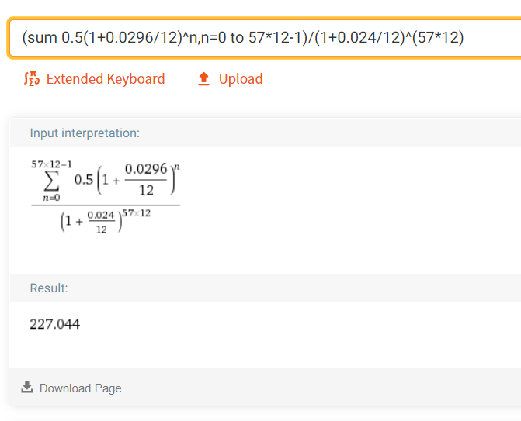

1. 计算最终标的为 195.1697万元

227.044-51.1881+19.3138=195.1697

57年一次性支付的本金-房款+前几年支出的租金损失

1. 参考数据:
2. 评估机构提供的房租年增长率 2.96%

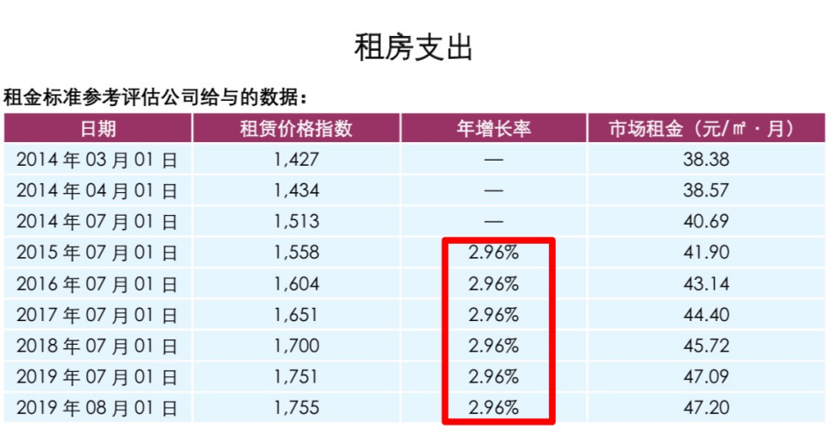

1. 中兴一期市场成交房租价格5000元/月 8月份以来成交价基本上均已超过5000

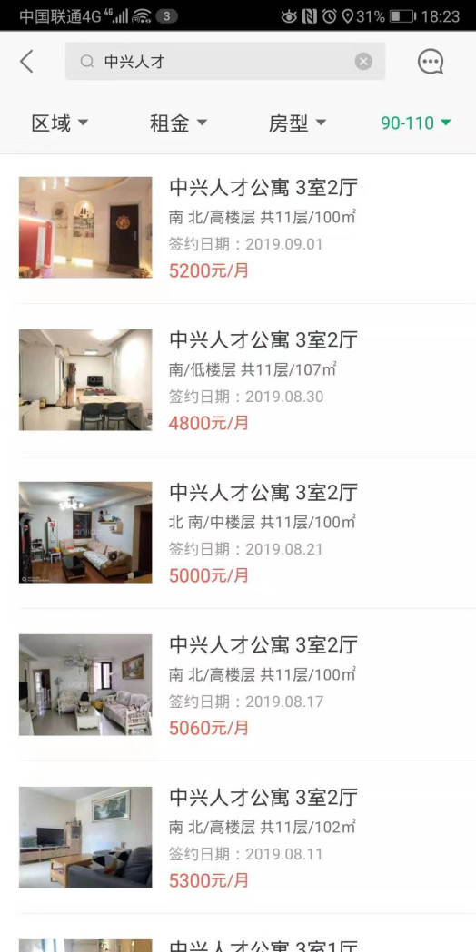

1. 存款年化 余额宝年化2.3% 按2.4%计算的

